Alcoholvrije feestdagen &
Goede voornemens

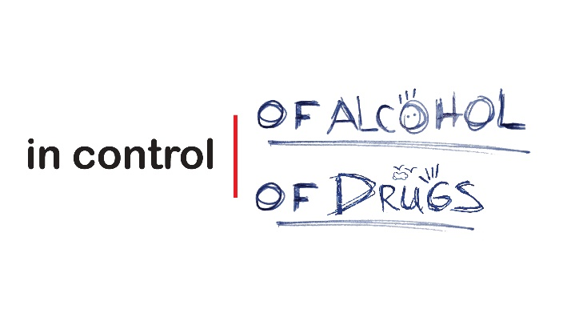

Communicatie ondersteuning gemeenten Noord-Holland Noord

Inleiding
De feestdagen komen er aan. Tijdens het kerstdiner wordt vaak een glaasje wijn gedronken en het nieuwe jaar wordt ingeluid met een glas bubbels. Cijfers van alcoholintoxicaties laten zien dat nieuwjaarsdag één van de pieken is van alcoholintoxicaties onder jongeren (12-23 jaar). In onze communicatie is het belangrijk om juist te benadrukken dat dit niet zo gewoon is/hoort te zijn. De feestmaand in december wordt dit jaar direct opgevolgd door IkPas (landelijke actie; een maand lang geen alcohol). In 2019 zijn er namelijk twee IkPas momenten. In de maand januari (1 tot en met 30 januari; 30 dagen) én tijdens de traditionele vastendagen (6 maart tot en met 15 april; 40 dagen).

Boodschap
De hoofdboodschap is geen alcoholgebruik onder 18 jaar. Daarnaast verantwoord alcoholgebruik boven de 18 (maximaal 1 glas per dag); aldus ‘Geniet, maar drink met mate’/wees bewust van de voorbeeldfunctie.

Plan van aanpak
Op donderdag 20 september 2018 was de communicatiebijeenkomst om de communicatie over de feestdagen en IkPas voor te bereiden. Belangrijk punt was de communicatie gericht op jongeren en ouders zelf. In dit overleg is gekozen voor de inzet van:
- Wie ben jij?-campagne;
- Aandacht in de pers;
- Ambassadeurschap IkPas (ouders, jongeren en jongerenwerkers op de posters i.p.v. bestuurders);
- Aandacht sociale media.
Het idee is verder om in januari 2019 deel te nemen aan IkPas en in maart 2019 een kleine scholenactie te organiseren, waarin docenten deelnemen aan IkPas en dit als onderwerp bespreekbaar maken in de klas.

Deze communicatie ondersteuning biedt voorbeelden en suggesties om lokaal en regionaal aandacht te geven aan NIX18. Deze voorbeelden kunt u zo (of met wat wijzigingen) overnemen in de lokale communicatie.

Suggesties en voorbeelden:

- Wie ben jij?-campagne
Met de wie ben jij?-campagne worden volwassenen en jongeren geprikkeld om na te denken over drank- en drugsgebruik. Via een 18+/18- bericht wordt binnen de 17 gemeenten gericht de vraag gesteld wie volwassenen en jongeren denken te zijn/zijn tijdens de feestdagen Keuze is tussen ‘fris’ of ‘verrot’. Vervolgens wordt de stemmer bedankt, met de mogelijkheid dit te delen via facebook; de stemmer ziet wat de score tot dan toe is en meer informatie over alcohol- en drugsgebruik wordt zichtbaar. De wie ben jij campagne loopt zowel tijdens de feestdagen als IkPas.
De wie ben jij?-afbeeldingen zijn onderin dit document te vinden. Op de pagina’s van In Control worden de berichten geplaatst.
Periodes:
- Kerst: Week 51/52
- Oud en nieuw: Week 52/1
- Ik Pas januari: Week 52/1
- Ik Pas april: week 13/14

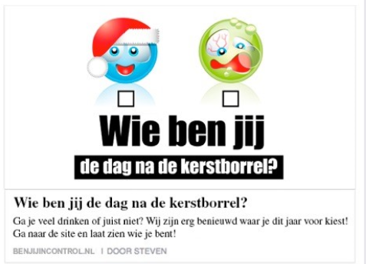
Voorbeeld: wie ben jij?

- Regionaal persbericht over tips voor alcoholvrije feestdagen
Voorbeeld om zo te gebruiken voorafgaand aan de feestdagen:

Feestdagen van NIX
De feestdagen zijn weer in aantocht. Gezelligheid! En daarbij hoort minstens goede wijn, bier en champagne. Of toch niet? Voor jongeren tot 18 jaar is het normaal om niet te drinken. Ook tijdens het kerstdiner en oudejaarsavond. Veel ouders worstelen met de leeftijdsgrens van 18 jaar voor alcohol. Maar een regel blijft alleen duidelijk als je consequent bent. Heb jij al bedacht hoe je het gesprek met jouw puber aangaat?

6 tips voor ouders over de afspraak NIX18

1. De regel ‘geen alcohol onder de 18’ helpt!
Jongeren die regels meekrijgen, beginnen later met drinken en drinken ook minder. Maak geen uitzonderingen, dus ook niet af en toe.

2. Blijf betrokken bij jouw kind en stel vragen.
Verdiep je in wat jouw kind te zeggen heeft en leg de gevaren en schadelijke gevolgen van alcoholgebruik uit en waarom de wetgeving er is. Focus op de korte termijn risico’s.

3. Stimuleer positief gedrag.
Bedenk een beloning. Dit motiveert om het eerste alcohol- en drugsgebruik uit te stellen.

4. Leer je puber om ‘nee’ te zeggen.
Bereid lastige situaties samen voor en bedenk samen wat jouw kind kan zeggen zodat het makkelijker wordt om in het ‘echt’ nee te zeggen.

5. Geef zelf het goede voorbeeld.
Een goed voorbeeld heeft positief effect op het gedrag van kinderen. Bied een feestelijk alcoholvrij drankje aan, bijvoorbeeld een Happy Drink (www.happydrinks.nl).

6. Praat met andere ouders.
Probeer ook afspraken met andere ouders te maken, bijvoorbeeld over regels en toezicht bij feestjes. Ouders staan samen sterk!

Einde bericht

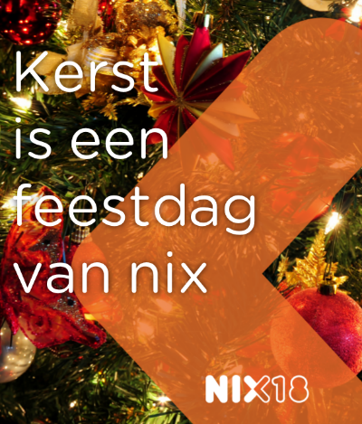
Voorbeeld: kerst is een feestdag van nix

- Persbericht doe mee aan IkPas
Voorbeeld om zo te gebruiken voorafgaand aan IkPas:

IkPas; Een fris begin van het nieuwe jaar!
In Noord-Holland Noord drinken veel mensen alcohol. Het (tijdelijk) drinken van minder of geen alcohol is een populair voornemen. Het tijdelijk pauzeren van het gebruiken van alcohol zorgt dat je zicht houdt op de functie van alcoholgebruik in je leven. Daarnaast zorgt het ervoor dat veel deelnemers minder alcohol drinken, ook op langere termijn.

Wat levert IkPas op?
Een maand het alcoholgebruik op pauze zetten heeft veel voordelen. Zo voelt meer dan de helft van de deelnemers zich fitter, slaapt 40% beter, 20% valt af en 38% heeft geld bespaard. Ruim 65% van de deelnemers is zich bewuster geworden van de rol die alcohol in hun leven speelt, 43.5% heeft het gevoel een gewoonte te hebben doorbroken en 43.7% kan beter nee zeggen tegen alcohol.
​
Inschrijven IkPas
Iedereen die mee wil doen en voordelen wil ervaren, kan zich inschrijven voor IkPas via www.ikpas.nl/inschrijven. In januari is de 30 alcoholvrije dagen. Op 6 maart 2019 start de 40 dagen actie, die gelijkloopt met de traditionele vastentijd en duurt tot en met 15 april 2019.

Eind persbericht
Voorbeeld: doe mee aan IkPas

- Persbericht volhouden van goede voornemens
Voorbeeld om zo te gebruik voor eind december:

Een goed voornemen: minder alcohol drinken
Het (tijdelijk) drinken van minder of geen alcohol is een populair voornemen. December is een maand vol met gezelligheid en borrels, waardoor velen van ons elk jaar weer besluiten om het nieuwe jaar minder te drinken. Een goed voornemen! Wij moedigen iedereen aan om te kiezen voor een alcoholvrije maand.

Waarom zou je (tijdelijk) stoppen met alcohol?
Uit onderzoek blijkt dat het volgende gebeurd als men een maand lang geen alcohol drinkt:
- ​​de lever zuivert
- de bloeddruk verbetert
- de suikerspiegel verlaagt
- de slaapkwaliteit verbetert
- de concentratie verbetert

4 Tips voor het (tijdelijk) stoppen met alcohol
Ondanks dat velen in het begin van januari vol goede moed van start gaan, is volhouden niet voor iedereen even makkelijk. Herkenbaar? Onderstaand 4 tips om het (tijdelijk) stoppen met alcohol vol te houden:

​Tip 1: Vertel het aan vrienden en familie
Vind je het moeilijk om nee te zeggen? Bedenk dan van tevoren wat je gaat zeggen als vrienden of familie je een drankje aanbieden, zodat je makkelijk nee kan zeggen tegen een drankje. Daarnaast is er misschien wel iemand in je omgeving om samen te uitdaging aan te gaan. Wanneer je samen naar een doel toewerkt, is de kans van slagen groter. Samen sta je sterk!

Tip 2: Kies een non-alcoholistisch gezelligheidsdrankje
Kies voor non-alcoholistische gezelligheidsdrankjes. Een kop koffie of verse thee zijn ideale vervangers voor alcohol, ook wanneer jij met je vrienden op het terras zit. Daarnaast zou je kunnen kiezen voor een mocktail (alcoholvrije cocktail).

Tip 3: Werk aan je zelfvertrouwen
Wanneer je merkt dat je alcohol nodig hebt om je op je gemak te voelen in een gezelschap, is het verstandig om op een andere manier aan je zelfvertrouwen te werken. Dit vraagt wat moed, maar hier heb je je leven lang plezier van.

Tip 4: Langzaam opbouwen
Het is niet nodig om helemaal te stoppen met het drinken aan alcohol. Een maand minderen kan ook. Kleine stapjes!

Einde bericht
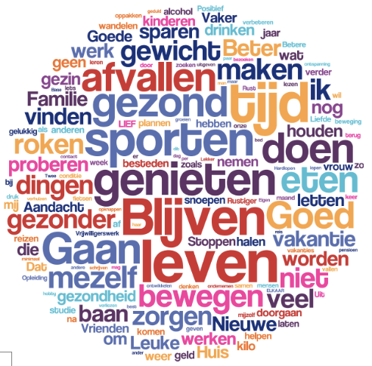
Voorbeeld: goede voornemens

- Regionaal ambassadeurschap
In 2019 zijn de regionale ambassadeurs van IkPas ouders en jongeren zelf uit de regio in plaats van bestuurders van de gemeenten. Zij staan op posters en delen de oproep om deel te nemen aan IkPas. Het is leuk als er verhalen uit deze regio worden gedeeld over eerdere ervaring van deelname aan IkPas, maar ook verhalen van personen die voor het eerst deelnemen. Zie het onderstaande voorbeeld van Maggy toen zij een periode geen alcohol heeft gedronken.

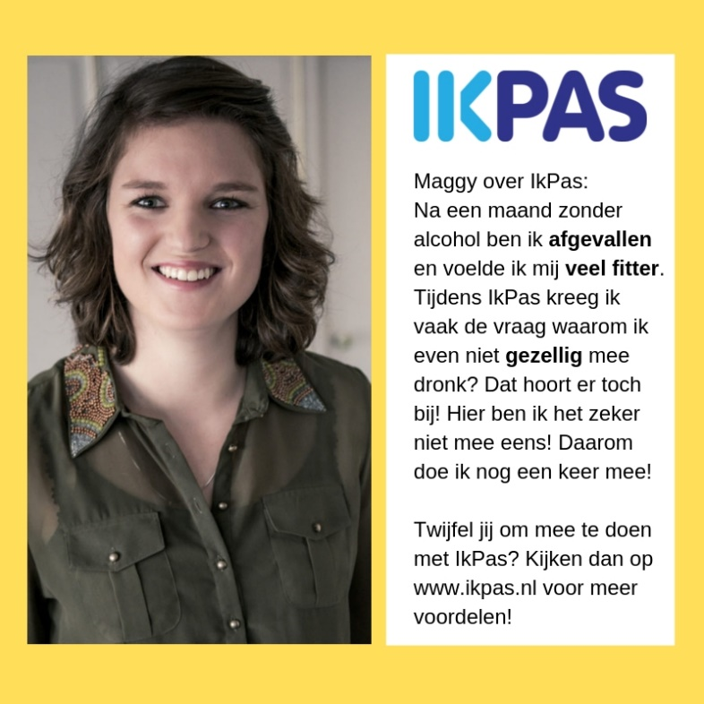
Voorbeeld: Maggy over IkPas

Ook kwamen er in die periode vlogs online waarin Maggy vertelde over haar ervaring. Deze zijn nog te vinden op de facebookpagina van In Control.

Dit ter voorbeeld hoe in de regio’s aandacht gegeven kan worden aan IkPas via ambassadeurs. Een docent, wijkagent, ouder of cafébaas zouden goed dienen als ambassadeurs. Het is een actie voor alle gemeenten om hen te werven.

- IkPas coach
Deelnemers die zich hebben ingeschreven voor IkPas kunnen een account aanmaken op de IkPas website. Brijder staat elke dag tijdens IkPas klaar om vragen te beantwoorden en ondersteuning te bieden aan deelnemers uit de regio NHN.

- Sociale mediaberichtgeving die u zo kunt gebruiken in de maand december
Suggesties:
- In Control of Alcohol & Drugs en gemeente XX. wenst u gezellige alcoholvrije kerstdagen!
- Wilt u een gezonde start voor uw puber in 2018? Lees onze tips over alcohol en jongeren tijdens de feestdagen. Alvast fijne feestdagen!
- Een frisse kerstmisborrel kan met #Happydrinks #NIX18 > Download hier het receptenboek.
- Kerst is een feestdag van nix!
- Oud en nieuw is een feestdag van nix!
- Schrijf je in voor #IkPas en ervaar zelf de voordelen! www.ikpas.nl/inschrijven
- Geef het goede voorbeeld en zet je alcoholgebruik even op pauze! Wie daag jij uit om mee te doen!? Aanmelden kan via www.ikpas.nl
- Wethouder XX van gemeente XX is benieuwd; Merken jullie al de voordelen van #IkPas?
- Wil je fris aan 2019 beginnen? Je fitter voelen, misschien wat afvallen? Dan is IkPas iets voor jou! Aanmelden kan via www.ikpas.nl

- Huisstijl IkPas
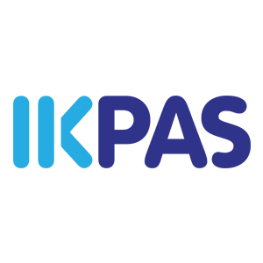
Via de IkPas website (www.ikpas.nl) is het mogelijk om IkPas polsbandjes en speldjes te bestellen om uit te delen aan deelnemers in de regio.

- Huisstijl In control – wie ben jij ?
